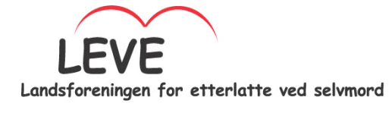 Akershus, mai 2018

LEVE Akershus
inviterer til LEVEtreff i Sandvika
med sommer i tankene -

 |  |  | f | e | l | L | e | s | s | k | a | p
f | o | r | s | t | å | E | l | s | e
 |  |  |  | s | a | V | n
 |  |  | e | t | t | E | r | t | a | n | k | e

onsdag 30.mai, kl 19.00 i Steinhuset
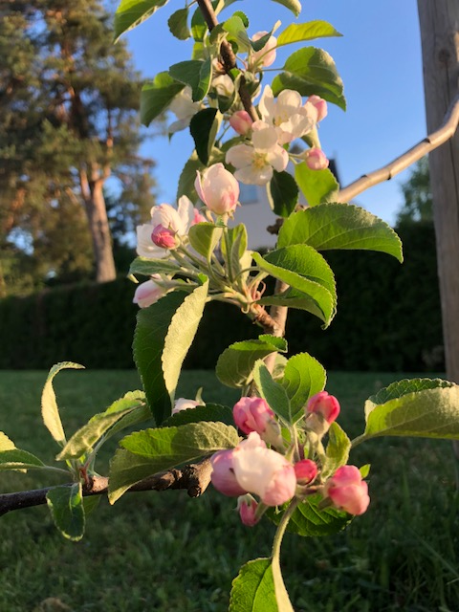
i Løkkehaven, bak Røde Kors i Sandvika,
kun fem minutter fra tog/buss: Elias Smiths vei 5

Det blir tid til samtale.
Enkel servering.
DU ER HJERTELIG VELKOMMEN!
Arrangementet er åpent for alle.
Hilsen styret LEVE Akershus, mobil 41242391, www.leve.no

